发热地板项目融资方案


广州市暖怡乐热能科技有限公司
2012年2月6日
目 录
第一部分 摘要 2
第二部分 公司介绍 3
一、 公司介绍 3
二、 企业文化 3
三、 公司战略 4
四、 公司品牌 4
第三部分 项目介绍 5
一、 项目综述 5
二、 项目介绍 5
三、 项目优势 6
四、 项目市场分析及发展愿景 9
第四部分 项目融资方案 11
第五部分 项目风险与对策 12
一、 政策风险 12
二、 经营风险 12
三、 管理风险 12
第六部分 投资及退出方式 13
一、 投资方式 13
二、 退出方式 13

第一部分 摘要
暖怡乐发热地板经过三年研发历程，精心捶练，厚积簿发，横空出世,暖怡乐在电地暖行业、新兴自发热地板行业具有一定影响力，已是一颗“璀璨之星”。暖怡乐发热地板三大系列产品全线上市，并在市场上反响强烈。
2008年3月，产品立项，开始研发；
2008年10月，第一代发热地板雏型诞生（正方形发热底座）；
2009年5月，第二代发热地板诞生（地板规格）；
2009年12月，申请专利；
2010年3月，第三代发热地板诞生（PVC印花）；
2010年5月，注册“暖怡乐”品牌；
2010年5月，暖怡乐筹建生产厂；
2010年7月，暖怡乐正式注册公司（广州市暖怡乐塑料铺地制品有限公司）；
2010年12月，专利正式授权保护；
2011年3月，暖怡乐发热地板（现代系列）研发成功；
2011年5月，公司原商标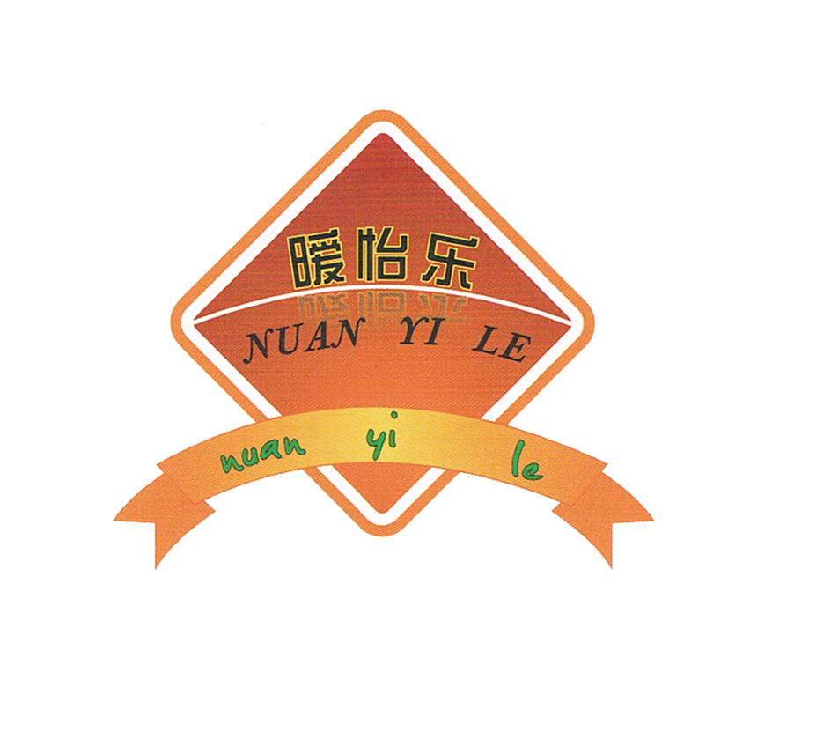更换为
2011年8月，暖怡乐发热地板（陶瓷系列）研发成功；
2011年10月，暖怡乐发热地板（实木系列）研发成功；
2011年10月，暖怡乐公司应发展之需更名为“广州市暖怡乐热能科技有限公司”。

第二部分 公司介绍

公司介绍
广州市暖怡乐热能科技有限公司是一家专业从事地暖地板二合一产品的研发、生产、销售的高科技企业。
公司座落在珠三角腹地广州番禺，暖怡乐公司在广州、佛山等地有多处生产基地，总面积30000多平方米，全年产能达200万平方米以上。
暖怡乐公司与国内外多所大学院校、研究所等科研机构合作，建立校企合作平台，主攻纳米热能材料、环保热能材料、新型材料和制冷新技术的研究与开发，为暖怡乐公司可持续发展提供坚实的技术保障。

企业文化
  - 宗旨
温暖•舒适•快乐
  - 经营理念
创新科技，品质第一，节能环保，服务优先！
  - 市场理念
暖怡乐，给您温暖的生活！
  - 产品质量观
“质量高于一切”和“100减1等于零”的全员质量意识！
  - 使命
立足中国供暖取暖民生工程，给中国人民送温暖！
  - 愿景
造全球最好的地暖供暖产品，创全球地暖行业名牌！

公司战略
把握专利技术优势，快速建立行业地位；
构建完善销售渠道，促进销售占领市场；
专业专注暖通行业，做强做大“暖怡乐”品牌。

公司品牌
公司品牌——暖怡乐。
品牌定位——室内供暖行业名牌
——功能地板知名品牌
——自发热地板倡导者
——自发热地板行业标准引导者

第三部分 项目介绍

项目综述
暖怡乐发热地板项目俗称带地暖的地板，或自发热地板，或暖芯地板，产品的构成由地暖与地板组成，将碳纤维远红外发热芯片植入地板内，使地暖与地板合二为一。在铺装地板的同时把地暖系统也构建了，一次性解决地暖与地板问题。

项目介绍
暖怡乐发热地板是地暖地板二合一产品，俗称自发热地板。将远红外发热芯片嵌入到地板内，使地暖与地板融为一体，模块化设计。暖怡乐发热地板的远红外发热芯片位于地板表层下2～8毫米处，热传导快，效果好；发热芯片下方设有隔热层，保障95%以上的热能有效向地板表面散发，减少热能损耗。
产品结构图如下：
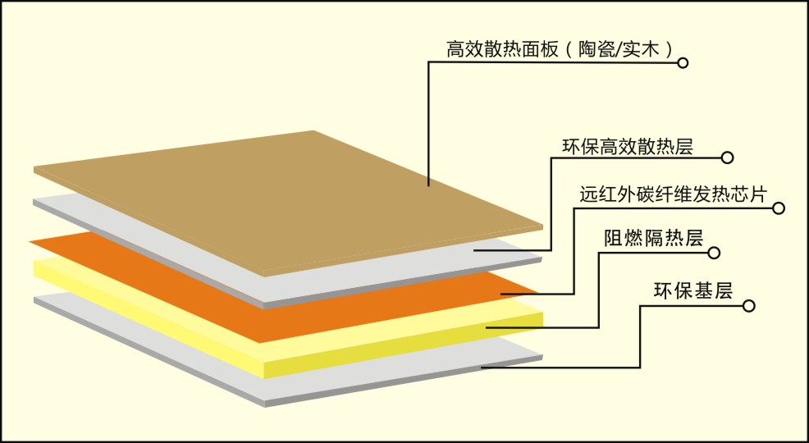
暖怡乐发热地板有陶瓷系列、实木系列和现代系列三大系列产品：

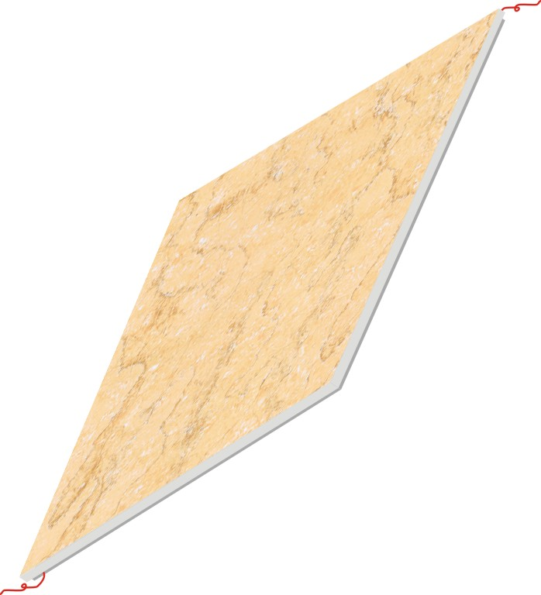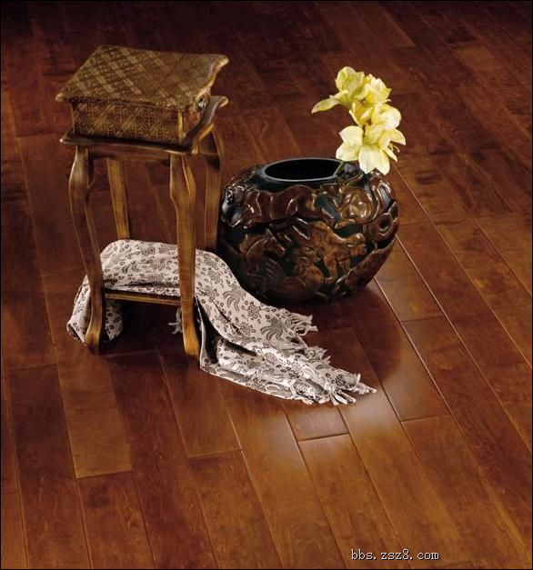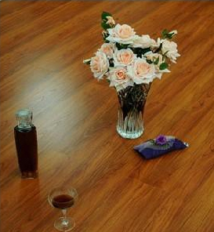
陶瓷系列 实木系列 现代系列

项目优势
- 产品优势（九大优势）
（1）环保、防水、不变形；
（2）节能（电-热转换率96%以上，热有效利用率95%以上）；
（3）发热快、效果好；
（4）安装简捷、成本低；
（5）健康、舒适、不干燥（还具保健功能）；
（6）智能温控（双温双控，智能恒温，定时开关）；
（7）寿命长（发热芯片平均寿命35年以上，保用15年），免维护；
（8）立体安全保障（立体安全保障，零安全隐患）；
（9）地暖地板二合一设计，造价成本更低。
综上九大优势，与普通地板/瓷砖相比，产品具有发热、保健功效；与传统水地暖、电地暖相比，产品具有安全、节能、发热快、不干燥、铺装简单等优势；与空调相比，产品具有节能、舒适不干燥、无噪声等优势。
- 专利产品
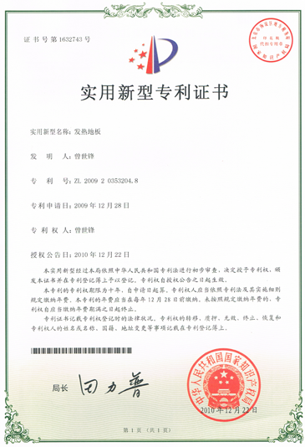
- 市场优势
（1）市场大
黄河以北冬天温度一般在-40℃～5℃之间，是国家明文规定必须有供暖的区域，该区域有相当一部分农村、城乡结合部、别墅、郊区没有集中供暖，是我们的目标市场；
黄河以南（除粤桂琼云闽部分区域）的冬天温度一般在-15～10之间，特别是长江流域气候比较寒冷，但该区域99%都没有集中供暖，该区域也是我们的重点市场。
（2）应用广
居家、办公、幼儿园、老人院、酒店、棋牌室、舞蹈室、美容院、沐足堂、娱乐场所等等。
（3）竞争小
目前做地暖地板二合一产品的，仅有两三家，而“发热芯片+保温层+地板”结构是暖怡乐的专利，可以说没有竞争对手。
（4）专利保护
碳纤维远红外发热是一项成熟的技术，在欧美、日韩已有几十年的历史。该技术引入到中国后，最初大家都直接铺在地上，然后再铺地板，现在我们是将远红外发热芯片植入到地板内，是一项“实用新型结构专利”。
专利保护范围广，发热层是指发热片（包括各种发热材料的芯片）；材质范围包括木地板、瓷砖和PVC地板；结构范围横向20层纵向20层。

项目市场分析及发展愿景
- 国内供暖市场分析
“供暖/采暖”是国家的一项民生工程。
在中国，黄河以北（包括华北、东北、西北）地区是国家有政策支持，大部分小区楼盘提供集中供暖（越来越多新建小区、别墅、单家独户等选择自主安装采暖系统），而在黄河以南均没有集中供暖的规定和政策支持。在中原地区、华东、华中、西南及华南北部，特别是长江流域一带，由于冬天的气温比较寒冷（刺骨的湿冷），往往使用天燃气炉、电炉/电暖器、空调制热等单体供热方式进行取暖。
也随着中国经济的发展，生活居住环境的改善，居家装修装饰美观的提升，各式各样的采暖设施设备、产品以及采暖方式也发生了巨大的变化，根据中国近年来非中央统一供暖地区的采暖产品发展分析，低温地暖供暖是未来发展的趋势，发展地暖供暖的基本要求是节能、环保、舒适与卫生。暖怡乐地暖地板完全符合地暖供暖市场发展的需求。
中国超过百分之六十的区域采暖环境（南方）是非中央统一供暖。据不完全统计，我国每年新增130亿平米的建筑中，需采暖的地区城镇住宅面积为10亿平方米，产值将达2000个亿元左右。
- 发热地板发展愿景
近几年，传统北方集中供暖受到小区面积大、楼层高和居住人口多等因素影响，许多小区家庭的集中供暖形同虚设，特别是五层以上楼层基本上无法达到取暖标准。
而南方地区多数用壁挂炉构建单户式取暖系统，水地暖系统具有天燃气覆盖面受限制，使用成本高，初次开启地暖时间长，维护麻烦等缺点；也有相当一部分人使用电地暖+地板的形式构建地暖系统，具有施工复杂、地暖系统稳定性不高等缺点。
电地暖作为清洁能源地暖是符合国际节能环保的产品，也是未来的发展方向。发热地板（地暖地板二合一产品）模块化设计，安装简单、产品稳定性高，铺好地板就有地暖，符合老百姓的需求，也简化施工工序。
暖怡乐作为发热地板/自发热地板/暖芯地板行业的发起者，行业倡导者，核心技术专利拥有者，我们的目标是在三年内成为行业的领军企业，占据发热地板行业市场的30%以上；五年内成为行业名牌产品，携行业共同制定行业标准；八年后将发热地板行业发展成为国内地暖行业的首选产品，与水地暖平分秋色，占据全国供暖市场的半壁江山，而暖怡乐成为发热地板的行业龙头企业。

第四部分 项目融资方案
暖怡乐发热地板项目经过2011年的市场运营，根据市场反馈的信息对市场和产品进行了重新定位，2012年度将全力扩大市场营销力度，扩大产能，完善管理。
公司将通过新股东加盟投资方式融资。
融资金额5000万元，占公司股份40%。

第五部分 项目风险与对策

政策风险
序号 | 风险 | 对策
1 | 错峰用电造成无法使用电地暖的风险。 | 目前中国用电非常不平衡，特别是夏冬，昼夜和区域之间的差距，根国家电力局相关政策表明，错峰用电对冬季、夜晚不但不存在，而且鼓励冬季和夜晚多用电。
2 | 电价持续升高造成使用成本过高，从而影响电地暖销售的风险。 | 目前全国电费比较平稳，不会出现象气油、天燃气、液化气等变化那么不稳定。

经营风险
序号 | 风险 | 对策
1 | 市场需求 | 除华南五省区域外，全国取暖市场是显而易见的，而且随着人们生活水平的提高，对取暖方式和需求都大幅度提升。
2 | 后进入者的竞争 | 首先是专利保护，其次是加强技术的提升，第三是提高进入行业的成本和风险。
3 | 技术壁垒 | 远红外发热技术是一项成熟技术，应用地取暖方面也有较长历史

管理风险
序号 | 风险 | 对策
1 | 人才 | 管理人才、市场人才、技术人才在现阶段是比较充裕的，另外，我们要培养自己的技术核心骨干，管理骨干。
2 | 管理 | 抓重就轻，主要对技术研发和发热芯片安装的管理，其它工序外包给成熟的代工企业。

第六部分 投资及退出方式

投资方式
1、资金方式投资，投资者成为股东，并进入公司董事会。
2、投资者可参与公司经营管理。

退出方式
1、为保障公司正常运作，投资者二年内不得退出。
2、二年后有股东退出的，由董事会一致表决按公司当时的市值和固定资产进行评估折算股价。
3、公司股东有退出的必须在股东之间进行股份转让，原则上不转让给公司股东之外的第三人（股东法定继承人除外）。

